주어진 트랙을 이탈 없이 3바퀴를 완주하기

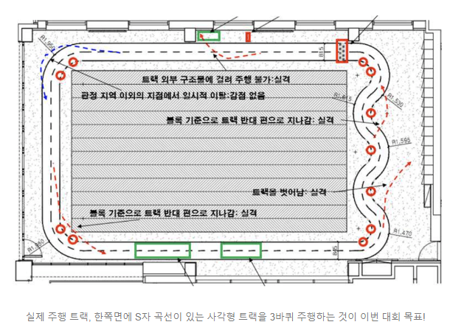사용되는 알고리즘 : 허프 변환 기반 차선인식 주행, 슬라이딩 윈도우 기반 차선 인식

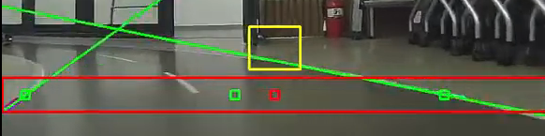

본 대회에 사용된 코드는 위에서 언급한 두 개의 알고리즘을 하나의 파일로 결합하여 진행.